# Bài 12: Mô tả số liệu bằng PivotTable

**Giải Chuyên đề Tin học 12 Bài 12: Mô tả số liệu bằng PivotTable**  
**Khởi động trang 69 Chuyên đề Tin học 12**: Từ dữ liệu sinh viên trúng tuyển ở Hình 11.1 và Hình 12.1 là bảng tổng hợp cho biết trung bình Tổng điểm theo giới tính, Hình 12.2 là bảng tổng hợp cho biết tỷ lệ phần trăm (tần suất) của sinh viên theo giới tính và ngành học.  
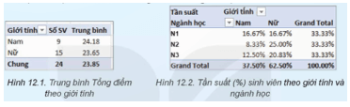  
Em có thể sử dụng công cụ nào của phần mềm bảng tính để tạo các bảng này?  
**Lời giải:**  
Từ dữ liệu sinh viên trúng tuyển ở Hình 11.1 và Hình 12.1 là bảng tổng hợp cho biết trung bình Tổng điểm theo giới tính, Hình 12.2 là bảng tổng hợp cho biết tỷ lệ phần trăm (tần suất) của sinh viên theo giới tính và ngành học.  
Em có thể sử dụng công cụ Pivottable của phần mềm bảng tính để tạo các bảng này.  
**1. Mô tả số liệu bằng Pivotttable**  
**Hoạt động trang 69 Chuyên đề Tin học 12**: Tìm hiểu các bảng thống kê tổng hợp  
Hãy mô tả một số bảng thống kê tổng hợp em đã được học môn Toán.  
**Lời giải:**  
Có nhiều dạng bảng thống kê tổng hợp mô tả dữ liệu thống kê, ví dụ, các bảng tần số/tần suất, bảng thống kê ghép nhóm hay bảng thống kê tổng hợp theo nhiều tiêu chí khác nhau (bảng tổng hợp nhiều chiều). Các bảng thống kê này giúp chúng ta hiểu rõ hơn về tính chất và đặc điểm của tập dữ liệu.  
**Câu hỏi 1 trang 71 Chuyên đề Tin học 12**: Có thể chọn biến định tính đồng thời vừa là biến dòng/cột và vừa là biến tính toán được không?  
**Lời giải:**  
Có thể chọn biến định tính đồng thời vừa là biến dòng/cột và vừa là biến tính toán được.  
**Câu hỏi 2 trang 71 Chuyên đề Tin học 12**: Mỗi câu sau đây là đúng hay sai?  
a) Các biến định tính có thể được chọn làm các biến dòng/cột với mục đích chia nhóm theo dấu hiệu, mỗi biến chỉ chọn một lần vào một trong hai vùng 2 và 3.  
b) Hàm duy nhất có nghĩa với biến định tính khi dùng làm biến tính toán (vùng 4) là hàm Count  
c) Đa số các nhãn đầu ra có thể sửa trực tiếp trên bảng hoặc trong khi chọn hàm cho mỗi biến.  
**Lời giải:**  
a) Đúng.  
b) Sai  
c) Đúng.  
**Luyện tập 1 trang 75 Chuyên đề Tin học 12**: Em có thể chọn một biến định tính đưa vào ô 4 (Values) của bảng khai báo biến khi lập PivotTable và chọn hàm Average hay không? Nếu Excel cho phép thì kết quả là gì?  
**Lời giải:**  
Em có thể chọn một biến định tính đưa vào ô 4 (Values) của bảng khai báo biến khi lập PivotTable và chọn hàm Average. Kết quả là kết quả của hàm Average.  
**Luyện tập 2 trang 75 Chuyên đề Tin học 12**: Em có thể chỉnh sửa tiêu đề ngay trong bảng chọn hàm cho biến tính toán hay không? Nếu có thì nhập tiêu đề vào đâu? Kết quả của thao tác này là gì?  
**Lời giải:**  
Em có thể chỉnh sửa tiêu đề ngay trong bảng chọn hàm cho biến tính toán. Nhập tiêu đề vào mục: Custom Name. Kết quả của thao tác này là sửa tên cho phần Biến.  
**Vận dụng 1 trang 75 Chuyên đề Tin học 12**: Lập PivotTable Hình 12.13 với tất cả các giá trị là tỉ lệ % so với tổng chung (% of Grand Total).  
**Lời giải:**  
Lập PivotTable Hình 12.13 với tất cả các giá trị là tỉ lệ % so với tổng chung (% of Grand Total).  
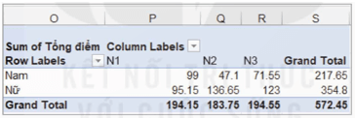  
**Vận dụng 2 trang 75 Chuyên đề Tin học 12**: Tạo PivotTable ghép nhóm Tổng điểm thành bốn nhóm.  
**Lời giải:**  
Tạo PivotTable ghép nhóm Tổng điểm thành bốn nhóm:  
Bước 1. Kích hoạt PivotTable với dữ liệu như Hình 11.1 .  
Bước 2. Ké thả biến Hoá học vào vùng 3 trở thành biến dòng. PivotTable hiển thị toàn bộ bảng điểm môn Hoá học. Kết quả như Hình 12.9.  
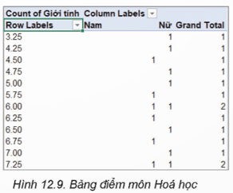  
Nháy nút chuột phải vào ô bất kì trong cột Row lable của Hình 12.9, chọn Group (Hình 12.10) để mở hộp thoại Grouping (Hình 12.11). Vì chia khoảng điểm Hoá học thành 4 nhóm bằng nhau, mỗi nhóm có độ rộng là (9.75-3.25)/4=1.625, do đó nhập độ rộng 1.625 các nhóm vào ô By. Nhấn Enter để nhận kết quả như Hình 12.12.  
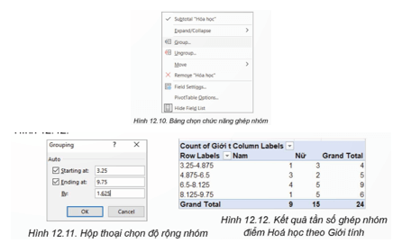  
**Vận dụng 3 trang 75 Chuyên đề Tin học 12**: Sử dụng PivotTable lập các bảng tần số điểm môn Toán tương ứng với các biểu đồ Hình 11.2.  
**Lời giải:**  
Sử dụng PivotTable lập các bảng tần số điểm môn Toán tương ứng với các biểu đồ Hình 11.2:  
Bước 1. Tạo cột dữ liệu theo giới tính  
Bước 2. Tạo các dòng dữ liệu tần số  
Bước 3. Tạo các dòng dữ liệu tần suất  
